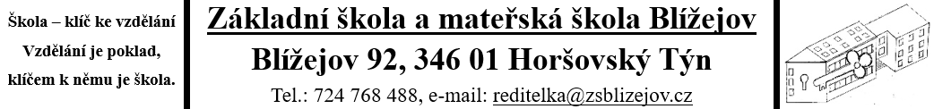
Dodatek č.1: Provozní řád školní jídelny
Č.j.: 31/21 | Spisový znak: O 1.6/21 | Skartační znak: S 10
Vypracovala: |  | Hana Ledvinová
Schválila: |  | Mgr. Dagmar Hanzalová
Projednáno: Pedagogickou radou, provozní poradou |  | Dne: 25. 1. 2021
Dodatek č.1 nabývá účinnosti ode dne: |  | Dne: 1. 3. 2021

Organizace provozu vyplývá z vyhlášky MŠMT č. 107/2005 o školním stravování a vyhlášek ministerstva zdravotnictví č. 107/2001 a č. 410/2005.

Každý strávník musí být zapsán na základě přihlášky ke stravování.

Vstup do školní jídelny je povolen v době výdeje denně od 11:00 hod

Odhlašování přes www.strava.cz do 7 hodin na daný den.

Odhlašování i přihlašování obědů denně do 7:30 hod osobně v kuchyni nebo telefonicky
na čísle: 702160242

V době nemoci má žák nárok na oběd pouze první den nemoci.

Finanční normativ: MŠ Blížejov – 3-6let MŠ Lštění – 3-6let

Svačina ranní 8,- Kč 8,.Kč

Oběd+pitný režim 18,-+3,-Kč 18,-+3,-Kč

Svačina odpolední 7,- Kč

Ceny : MŠ Blížejov – 7let MŠ Lštění –7let

Svačina ranní 8,- Kč 8,- Kč

Oběd+pitný režim 21,-+3,-Kč 21,-+3,-Kč

Svačina odpolední 7,- Kč

ZŠ Blížejov : 7-10 let 11-14let 15 a více let dospělí cizí str.

Oběd: 24,- Kč 26,- Kč 28,-Kč 30,-Kč 83,-Kč

Děti, které odcházejí z MŠ Blížejov po obědě, nedostávají svačinu a ani svačinu nehradí.

V době prázdnin mají nárok na oběd pouze děti zapsané v družině a mateřské škole, je-li v provozu a zaměstnanci školy.

